TRƯỜNG ĐẠI HỌC KỸ THUẬT CÔNG NGHIỆP
KHOA ĐIỆN TỬ
BỘ MÔN : CÔNG NGHỆ THÔNG TIN


BÀI TIỂU LUẬN
MÔN HỌC
KHOA HỌC DỮ LIỆU

GIÁO VIÊN GIẢNG DẠY | : | TS. NGUYỄN VĂN HUY
SINH VIÊN | : | LƯƠNG QUỐC ĐỆ
LỚP | : | K58KTP
MSSV | : | K225480106004

THÁI NGUYÊN-2026

TRƯỜNG ĐHKTCN | CỘNG HÒA XÃ HỘI CHỦ NGHĨA VIỆT NAM
KHOA ĐIỆN TỬ | Độc lập – Tự do – Hạnh phúc

PHIẾU GIAO ĐỀ TÀI
BÀI TẬP LỚN MÔN KHOA HỌC DỮ LIỆU
Sinh viên: | Lương Quốc Đệ | MSSV: K225480106004
Lớp: | K58KTP | Ngành: Kỹ thuật máy tính
GVHD: TS.Nguyễn Văn Huy
1. Tên đề tài
Phân tích xu hướng nhiệt độ bất thường bề mặt trái đất
2. Nội dung các phần câu hỏi
- Nhiệt độ bất thường trung bình toàn cầu đã thay đổi như thế nào từ năm 1880 đến 2025?
- Thập kỷ nào nóng nhất trong lịch sử ghi nhận? Và thập kỷ nào lạnh nhất?
- Năm nào có giá trị nhiệt độ bất thường cao nhất và thấp nhất? Điều này có liên quan đến các sự kiện khí hậu lớn (ví dụ: El Niño, phun trào núi lửa) không?
- Xu hướng nhiệt độ bất thường theo mùa có khác biệt đáng kể không?
- nhiệt độ bất thường có xu hướng ổn định, tăng đều, hay dao động mạnh? Có thể dự đoán xu hướng tiếp theo dựa trên dữ liệu này không?
3. Các sản phẩm nộp
− Báo cáo bài tiểu luận, slides
− Link code github, youtube
4. Ngày giao: 07/ 6/2026. Ngày hoàn thành: 21/6/2026.
GIÁO VIÊN HƯỚNG DẪN
(Ký và ghi rõ họ tên)

NHẬN XÉT CỦA GIÁO VIÊN HƯỚNG DẪN
………………………………………………………………………………………………………………………………………………………………………………………………………………………………………………………………
……………………………………………………………………………………
……………………………………………………………………………………
……………………………………………………………………………………
Xếp loại : ……………………………… Điểm : ………………………………

Thái Nguyên, ngày tháng năm 2025
GIÁO VIÊN HƯỚNG DẪN
(Ký và ghi rõ họ tên)

LỜI CAM ĐOAN
Em xin cam đoan bài báo cáo với đề tài “Phân tích xu hướng nhiệt độ bất thường bề mặt trái đất” là kết quả của quá trình học tập, nghiên cứu và thực hiện của cá nhân em dưới sự hướng dẫn của thầy Nguyễn Văn Huy trong học phần Khoa học dữ liệu.
Toàn bộ nội dung, mã nguồn và kết quả trong báo cáo đều do em tự tìm hiểu và xây dựng, không sao chép từ bất kỳ nguồn nào mà không trích dẫn rõ ràng. Nếu có bất kỳ sai sót hoặc vi phạm nào liên quan đến bản quyền hoặc nội dung trong báo cáo, em xin hoàn toàn chịu trách nhiệm trước nhà trường và giáo viên hướng dẫn.
Sinh viên thực hiên
( Ký và ghi rõ họ tên)

MỤC LỤC
LỜI CAM ĐOAN 3
MỤC LỤC 4
DANH SÁCH HÌNH ẢNH 6
LỜI MỞ ĐẦU 7
CHƯƠNG 1. GIỚI THIỆU ĐỀ TÀI 8
1.1. Lý do chọn đề tài 8
1.2 Mục tiêu đề tài 8
1.3. Đối tượng nghiên cứu 8
1.4. Phạm vi nghiên cứu 8
1.5. Phương pháp nghiên cứu 8
1.6. Ý nghĩa của đề tài 9
CHƯƠNG 2. CƠ SỞ LÝ THUYẾT 10
2.1. Khái niệm và ý nghĩa về phân tích nhiệt độ bất thường 10
2.2. Giới thiệu công cụ và thư viện sử dụng 10
2.3. Thuật toán 11
CHƯƠNG 3. THIẾT KẾ VÀ XÂY DỰNG CHƯƠNG TRÌNH 12
3.1. Phân tích yêu cầu bài toán 12
3.2. Thiết kế hệ thống chương trình 12
3.4. Xây dựng chương trình dự đoán 14
3.7. Xây dựng chương trình 16
CHƯƠNG 4. THỰC NGHIỆM VÀ ĐÁNH GIÁ KẾT QUẢ 18
4.1. Môi trường thực nghiệm 18
4.2. Kết quả phân tích dữ liệu 19
4.3. Kết quả dự đoán 23
KẾT LUẬN 26
TÀI LIỆU THAM KHẢO 27

DANH SÁCH HÌNH ẢNH
Hình 1. Xử lý data và cấu hình 13
Hình 2. Dữ liệu đầu vào 13
Hình 3. Xu hướng nhiệt độ bất thường 19
Hình 4. Thập kỷ lạnh nhất, thập kỷ nóng nhất 19
Hình 5. Năm nóng nhất và năm lạnh nhất. 20
Hình 6 . biểu đồ mà đông 21
Hình 7 . biểu đồ mà Xuân 21
Hình 8 . biểu đồ mà hè 21
Hình 9 . biểu đồ mà thu 22
Hình 10. Xu hướng dao động 23
Hình 11. Biểu đồ phân cụm 24
Hình 12. Biểu đồ phân lớp 25

LỜI MỞ ĐẦU

Biến đổi khí hậu là vấn đề mang tính toàn cầu, đang tác động mạnh mẽ đến nhiều lĩnh vực như nông nghiệp, tài nguyên nước, y tế và phát triển kinh tế - xã hội. Trong bối cảnh đó, việc phân tích xu hướng thay đổi của nhiệt độ là một nội dung quan trọng để đánh giá mức độ ảnh hưởng của biến đổi khí hậu theo thời gian.
Bài toán này sử dụng dữ liệu nhiệt độ bất thường toàn cầu từ năm 1880 đến 2025 để khảo sát sự biến đổi theo năm, theo mùa và theo từng thập kỷ. Đồng thời, các phương pháp thống kê và học máy như hồi quy tuyến tính và phân cụm được áp dụng nhằm xây dựng mô hình dự đoán xu hướng đến năm 2030.
Mục tiêu của nghiên cứu là xác định mức độ tăng trưởng của nhiệt độ bất thường, nhận diện các giai đoạn có xu hướng nóng lên rõ rệt và cung cấp cơ sở dữ liệu để hỗ trợ các đánh giá về biến đổi khí hậu trong tương lai.

CHƯƠNG 1. GIỚI THIỆU ĐỀ TÀI

Lý do chọn đề tài
Biến đổi khí hậu đang là vấn đề quan trọng và ảnh hưởng trực tiếp đến đời sống con người, kinh tế và môi trường. Trong bối cảnh đó, việc quan sát và phân tích xu hướng nhiệt độ bất thường toàn cầu là cần thiết để hiểu rõ hơn về diễn biến của khí hậu trong thời gian qua. Dữ liệu nhiệt độ bất thường cung cấp thông tin hữu ích để nhận diện các xu hướng tăng nhiệt, dao động theo mùa và các giai đoạn nóng lên mạnh hơn.

1.2 Mục tiêu đề tài
- Phân tích xu hướng nhiệt độ bất thường toàn cầu từ năm 1880 đến 2025.
- Xác định các thập kỷ nóng nhất và lạnh nhất.
- Tìm năm có giá trị nhiệt độ bất thường cao nhất và thấp nhất.
- So sánh xu hướng theo mùa.
- Dự đoán xu hướng biến đổi đến năm 2030 dựa trên dữ liệu thống kê.

1.3. Đối tượng nghiên cứu
Đối tượng nghiên cứu của đề tài là dữ liệu nhiệt độ bất thường toàn cầu được ghi nhận theo năm và theo mùa, đặc biệt là cột `J-D` (nhiệt độ bất thường năm) cùng các cột mùa như `DJF`, `MAM`, `JJA`, `SON` mỗi chữ cái đầu là tên 3 tháng trong tiếng anh tượng trung cho 4 mùa trong năm của NASA

1.4. Phạm vi nghiên cứu
- Dữ liệu được sử dụng trong khoảng thời gian từ năm 1880 đến năm 2025.
- Dữ liệu lấy từ tập tin CSV chứa các chỉ số nhiệt độ bất thường trung bình toàn cầu.
- Nội dung tập trung vào phân tích xu hướng, so sánh theo mùa và dự đoán.

1.5. Phương pháp nghiên cứu
- Thu thập và đọc dữ liệu từ file CSV.
- Tiền xử lý dữ liệu bằng cách chuyển giá trị không hợp lệ thành `NaN` và chuẩn hóa kiểu dữ liệu.
- Sử dụng các công cụ Python như Pandas, NumPy, Matplotlib, Seaborn và scikit-learn.
- Áp dụng phân tích thống kê, trực quan hóa dữ liệu, phân cụm và phân lớp.

1.6. Ý nghĩa của đề tài
Đề tài giúp người đọc hiểu rõ hơn về xu hướng nóng lên của Trái Đất, từ đó có thể nhận diện mức độ nghiêm trọng của biến đổi khí hậu và làm cơ sở cho các nghiên cứu liên quan trong tương lai.

CHƯƠNG 2. CƠ SỞ LÝ THUYẾT

2.1. Khái niệm và ý nghĩa về phân tích nhiệt độ bất thường
Nhiệt độ bất thường là độ chênh lệch giữa nhiệt độ thực tế của một thời kỳ so với mức trung bình chuẩn của một chu kỳ lịch sử. Trong phân tích khí hậu, chỉ số này giúp đánh giá mức độ nóng lên hay lạnh đi của môi trường trong từng năm hoặc từng mùa.
Việc theo dõi nhiệt độ bất thường giúp xác định xu hướng biến đổi khí hậu, từ đó đánh giá mức độ ảnh hưởng của hiện tượng nóng lên toàn cầu đối với tự nhiên và đời sống con người.

2.2. Giới thiệu công cụ và thư viện sử dụng
2.2.2. Các thư viện xử lý và tính toán dữ liệu
- Pandas: Thư viện nền tảng cung cấp các cấu trúc dữ liệu hiệu năng cao và dễ sử dụng như DataFrame (bảng dữ liệu hai chiều) và Series. Pandas đóng vai trò chủ đạo trong việc đọc tệp merged_dataset.csv, làm sạch dữ liệu, lọc, gộp và thực hiện các kỹ thuật biến đổi đặc trưng (Feature Engineering).
- NumPy (Numerical Python): Thư viện hỗ trợ tính toán toán học mạnh mẽ, cung cấp cấu trúc mảng đa chiều nhanh chóng và các hàm số học xử lý mảng trên diện rộng. NumPy hỗ trợ đắc lực cho Pandas trong việc tối ưu hóa hiệu năng tính toán số liệu.
2.2.3. Các thư viện trực quan hóa dữ liệu
- Matplotlib: Thư viện đồ họa cốt lõi của Python, cho phép vẽ các biểu đồ từ cơ bản đến phức tạp (như biểu đồ cột, biểu đồ đường, biểu đồ phân tán) để biểu diễn các xu hướng và phân phối của dữ liệu phim IMDb.
- Seaborn: Được xây dựng dựa trên Matplotlib, Seaborn cung cấp một giao diện cao cấp hơn với các biểu đồ được thiết kế đẹp mắt, trực quan và tích hợp sẵn nhiều công cụ thống kê nâng cao (như biểu đồ hộp - Boxplot, biểu đồ nhiệt độ tương quan - Heatmap).
2.2.4. Thư viện Học máy (Machine Learning)
- Scikit-learn (Sklearn): Thư viện học máy mã nguồn mở phổ biến nhất dành cho Python. Trong đề tài này, Scikit-learn cung cấp toàn bộ các công cụ cần thiết cho quy trình xây dựng mô hình:
  - Tiền xử lý: Mã hóa One-hot encoding, chia tập dữ liệu huấn luyện/kiểm tra (train_test_split).
  - Thuật toán: Tích hợp sẵn các mô hình hồi quy (Linear Regression, Random Forest Regressor) và phân lớp (Logistic Regression, Random Forest Classifier).
  - Đánh giá hiệu năng: Cung cấp các hàm tính toán chỉ số lỗi (MAE, RMSE, R²) và ma trận nhầm lẫn (Accuracy, F1-score, ROC-AUC).

2.3. Thuật toán
2.3.1. Các thuật toán cho bài toán
Trong file notebook, các thuật toán thực sự được sử dụng để phân tích xu hướng nhiệt độ bất thường gồm:
- Thuật toán thống kê mô tả: dùng để tính các chỉ số như trung bình, min, max, độ lệch chuẩn của cột `J-D` và các cột mùa.
- Thuật toán hồi quy tuyến tính: dùng để xác định xu hướng tăng của nhiệt độ bất thường theo năm và dự đoán giá trị đến năm 2030.
- Thuật toán trung bình trượt 10 năm: dùng để làm mịn đường xu hướng và nhận diện sự thay đổi dài hạn.
- Thuật toán phân tích theo thập kỷ: dùng để so sánh giá trị trung bình của từng thập kỷ từ 1880 đến 2025.
2.3.2. Các thuật toán cho bài toán Phân lớp
Bài toán phân lớp được thực hiện bằng các cách sau:
- Phân lớp theo ngưỡng 0°C: nếu `annual > 0` thì được gán nhãn `cao`, ngược lại là `thấp`.
- Phân lớp theo thập kỷ: tính tỷ lệ các năm thuộc lớp `cao` và `thấp` trong từng thập kỷ.
- Phân cụm theo thập kỷ bằng thuật toán KMeans: nhóm các thập kỷ có xu hướng nhiệt độ gần giống nhau để hỗ trợ nhận diện các giai đoạn nóng lên rõ rệt.

CHƯƠNG 3. THIẾT KẾ VÀ XÂY DỰNG CHƯƠNG TRÌNH

3.1. Phân tích yêu cầu bài toán
Bài toán yêu cầu phân tích dữ liệu nhiệt độ bất thường toàn cầu, tìm xu hướng thay đổi theo thời gian, xác định các năm và thập kỷ cực trị, so sánh theo mùa và thực hiện dự đoán. Ngoài ra, cần áp dụng hai phương pháp dự đoán là phân cụm theo thập kỷ và phân lớp theo mức nóng/lạnh
3.1.1. Khảo sát cấu trúc tập dữ liệu thực tế
Tập dữ liệu đầu vào gồm các cột năm và các giá trị nhiệt độ bất thường theo tháng, theo mùa và theo năm. Cấu trúc file CSV cần được kiểm tra kỹ để xác định đúng tên cột, kiểu dữ liệu và các giá trị bị thiếu hoặc ký hiệu thay thế
3.1.2. Xác định các thách thức về dữ liệu và Hướng giải quyết
Một số thách thức chính của dữ liệu bao gồm: giá trị thiếu ở một số cột, sự khác biệt giữa các chỉ số theo tháng và theo mùa, cũng như cần lựa chọn cột phù hợp để phân tích xu hướng chính (`J-D`).
Các vấn đề này được xử lý bằng cách chuyển đổi kiểu dữ liệu, điền hoặc loại bỏ giá trị thiếu và chuẩn hóa dữ liệu trước khi phân tích.
3.1.3. Xác định các mục tiêu phân tích (Đầu ra)
Đầu ra của quá trình phân tích là xác định xu hướng biến đổi nhiệt độ bất thường theo thời gian, tìm các năm và thập kỷ cực trị, so sánh sự khác biệt theo mùa, và dự đoán xu hướng đến năm 2030. Ngoài ra, kết quả phân cụm và phân lớp giúp hỗ trợ việc nhận diện các giai đoạn nóng lên rõ rệt.

3.2. Thiết kế hệ thống chương trình
Chương trình được thiết kế theo quy trình gồm các bước: đọc dữ liệu, kiểm tra dữ liệu, tiền xử lý, phân tích thống kê, trực quan hóa, xây dựng mô hình dự đoán và kết luận.
Chương trình tiền xử lý thực hiện các thao tác:
- loại bỏ các dòng không đủ dữ liệu;
- chuyển các giá trị `***` thành `NaN`;
- chuẩn hóa tên cột;
- chuyển kiểu dữ liệu thành số thực;
- giới hạn dữ liệu trong khoảng năm 1880–2025.
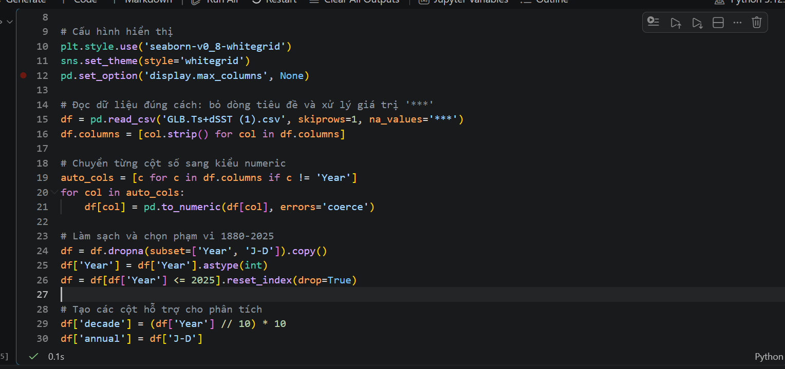
Hình 1. Xử lý data và cấu hình
Dữ liệu đầu vào là bảng chứa các cột năm, nhiệt độ bất thường theo tháng và theo mùa. Trong đó, cột quan trọng nhất là `J-D` – đại diện cho nhiệt độ bất thường trung bình năm.
Quy trình xử lý dữ liệu bao gồm:
- Đọc file CSV.
- Xử lý các giá trị thiếu và giá trị không hợp lệ.
- Chuyển đổi dữ liệu sang đúng kiểu số.
- Tạo các cột hỗ trợ như `decade`, `annual` và `rolling_10`.
- Tính toán các chỉ số thống kê và vẽ biểu đồ.
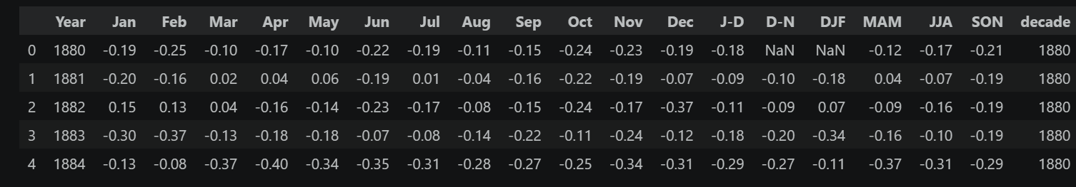
Hình 2. Dữ liệu đầu vào

3.4. Xây dựng chương trình dự đoán
Sau khi dữ liệu đầu vào đã được chuẩn hóa và mã hóa số học ở khối tiền xử lý, chương trình dự đoán được triển khai bằng ngôn ngữ Python, sử dụng thư viện scikit-learn để xây dựng, huấn luyện và đánh giá các mô hình Học máy có giám sát.
3.4.1. Mã nguồn chương trình dự đoán và phân cụm, lớp
Đoạn mã được sử dụng để dự đoán xu hướng đến năm 2030 và đánh giá kết quả:
a, Dự đoán ngắn hạn bằng hồi quy tuyến tính
trend_model = LinearRegression()
trend_model.fit(df[['Year']], df['annual'])
future_year = 2030
future_df = pd.DataFrame({'Year': [future_year]})
pred = trend_model.predict(future_df)[0]
print(f'\nDự đoán xu hướng bằng hồi quy cho năm {future_year}: {pred:.3f}°C')
# Phân tích kết quả dự đoán
if pred > 0:
print(f'Kết luận: đến năm {future_year}, nhiệt độ bất thường dự kiến sẽ nằm trên mức 0°C.')
else:
print(f'Kết luận: đến năm {future_year}, nhiệt độ bất thường dự kiến vẫn thấp hơn 0°C.')
# So sánh với năm 2025
value_2025 = df.loc[df['Year'] == 2025, 'annual'].iloc[0]
print(f'Giá trị năm 2025: {value_2025:.3f}°C')
print(f'Chênh lệch dự đoán 2030 so với 2025: {pred - value_2025:.3f}°C')

b, bài toán phân cụm
# Phân cụm theo thập kỷ
cluster_df = df.groupby('decade').agg(
mean_temp=('annual', 'mean'),
std_temp=('annual', 'std'),
min_temp=('annual', 'min'),
max_temp=('annual', 'max')
).fillna(0)
scaler = StandardScaler()
X_cluster = scaler.fit_transform(cluster_df)
kmeans = KMeans(n_clusters=3, random_state=42, n_init=10)
cluster_df['cluster'] = kmeans.fit_predict(X_cluster)

# Phân lớp theo mức nóng/lạnh
# annual > 0 => cao, annual <= 0 => thấp
df['class'] = np.where(df['annual'] > 0, 'cao', 'thấp')

class_ratio = df.groupby(['decade', 'class']).size().unstack(fill_value=0)
class_ratio['total'] = class_ratio.sum(axis=1)
class_ratio['ratio_cao'] = class_ratio['cao'] / class_ratio['total']
3.4.2. Giải thích cơ chế hoạt động và cấu trúc thuật toán của chương trình
Chương trình dự đoán được xây dựng theo hai tầng chính. Tầng đầu tiên là mô hình hồi quy tuyến tính trên biến thời gian (`Year`) để ước lượng xu hướng trung bình của nhiệt độ bất thường.
Tầng thứ hai là hai phương pháp hỗ trợ: phân cụm theo thập kỷ bằng KMeans để xác định nhóm xu hướng tương đồng, và phân lớp theo ngưỡng 0°C để đánh giá mức độ nóng/lạnh qua từng thập kỷ. Cấu trúc này giúp kết quả dự đoán không chỉ là một con số đơn lẻ, mà còn đi kèm bằng phân tích nhóm và phân loại để tăng tính giải thích.

3.7. Xây dựng chương trình
3.7.1. Mã nguồn chương trình dự đoán thực tế
# Tạo cột thập kỷ và trung bình trượt 10 năm
df['decade'] = (df['Year'] // 10) * 10
df['annual'] = df['J-D']
df['rolling_10'] = df['annual'].rolling(10, center=True, min_periods=10).mean()
# Vẽ đường xu hướng năm
fig, ax = plt.subplots(figsize=(12, 5))
ax.plot(df['Year'], df['annual'], alpha=0.4, label='Nhiệt độ bất thường năm')
ax.plot(df['Year'], df['rolling_10'], color='red', linewidth=2, label='Trung bình trượt 10 năm')
ax.set_title('Đánh giá xu hướng và dao động của nhiệt độ bất thường')
ax.set_xlabel('Năm')
ax.set_ylabel('Nhiệt độ bất thường (°C)')
ax.legend()
plt.tight_layout()
plt.show()

# Vẽ kết quả phân cụm
plt.figure(figsize=(10, 6))
plt.scatter(cluster_df['mean_temp'], cluster_df['std_temp'], c=cluster_df['cluster'], cmap='viridis')
for i, row in cluster_df.iterrows():
plt.text(row['mean_temp'] + 0.01, row['std_temp'] + 0.01, str(i), fontsize=9)
plt.xlabel('Mean temperature anomaly')
plt.ylabel('Std temperature anomaly')
plt.title('Kết quả phân cụm thập kỷ')
plt.grid(True)
plt.show()

3.7.2. Giải thích nguyên lý vận hành của khối dự đoán
Khối dự đoán hoạt động bằng cách kết hợp ba yếu tố: dữ liệu lịch sử theo năm, biến thời gian (`Year`) và các chỉ số thống kê đã được chuẩn hóa. Hồi quy tuyến tính cung cấp dự đoán số học cho năm 2030, còn KMeans và phân lớp theo ngưỡng giúp giải thích tại sao xu hướng này có thể tiếp tục. Nói cách khác, khối dự đoán không chỉ “đoán số” mà còn cung cấp bối cảnh phân nhóm và phân loại để hỗ trợ kết luận về xu hướng nóng lên.
Chương trình được xây dựng bằng Python trên môi trường Jupyter Notebook, với các thư viện hỗ trợ trực quan hóa và phân tích dữ liệu như Pandas, Matplotlib, Seaborn và scikit-learn.

CHƯƠNG 4. THỰC NGHIỆM VÀ ĐÁNH GIÁ KẾT QUẢ

4.1. Môi trường thực nghiệm
- Ngôn ngữ lập trình: Python
- Công cụ: Jupyter Notebook / VS Code
- Thư viện sử dụng: pandas, numpy, matplotlib, seaborn, scikit-learn
4.1.1. Cấu hình phần cứng (Hardware Configuration)
Môi trường chạy chương trình được thiết lập trên máy tính cá nhân với cấu hình đủ để thực hiện các tác vụ xử lý dữ liệu và trực quan hóa. Đây là môi trường phù hợp cho việc chạy notebook, xử lý file CSV và vẽ biểu đồ với dữ liệu có quy mô nhỏ
- SSD: 140GB khả dụng
- RAM: 16 GB
- CPU: 8 Nhân
4.1.2. Môi trường phần mềm và Công cụ (Software Environment)
- Hệ điều hành: Windows
- Công cụ lập trình: VS Code
- Môi trường chạy: Jupyter Notebook / Python kernel
- Ngôn ngữ lập trình: Python
- Công cụ hỗ trợ phân tích: pandas, numpy, matplotlib, seaborn, scikit-learn

4.1.3. Phiên bản các thư viện chuyên dụng được sử dụng
Các thư viện chính được sử dụng trong quá trình thực hiện gồm:
- pandas: dùng để đọc, xử lý và phân tích bảng dữ liệu
- numpy: dùng để xử lý số và tạo các cấu trúc dữ liệu số học
- matplotlib: dùng để vẽ biểu đồ xu hướng và phân bố
- seaborn: dùng để trực quan hóa dữ liệu đẹp và rõ ràng hơn
- scikit-learn: dùng để thực hiện phân cụm KMeans và hồi quy tuyến tính

4.2. Kết quả phân tích dữ liệu
Xu hướng nhiệt độ bất thường có tăng rõ trong giai đoạn 1880–2025.
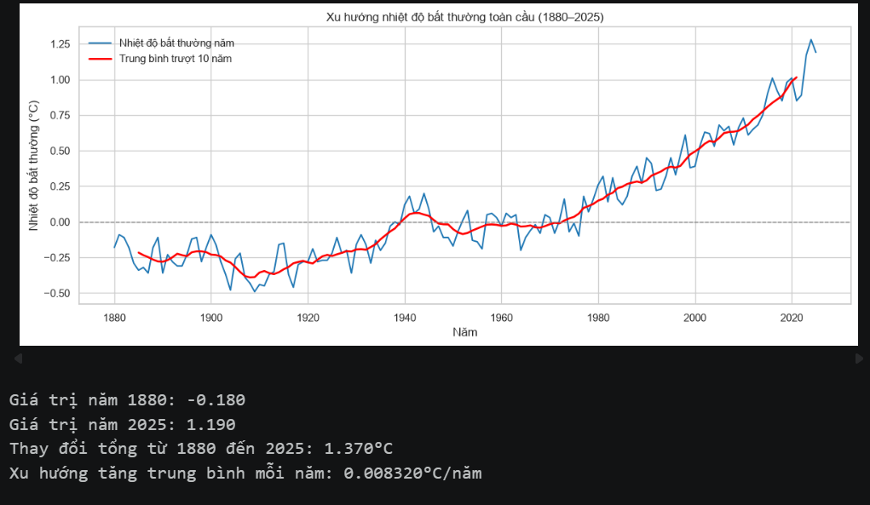
Hình 3. Xu hướng nhiệt độ bất thường

Thập kỷ lạnh nhất là 1910s, thập kỷ nóng nhất là 2020s.
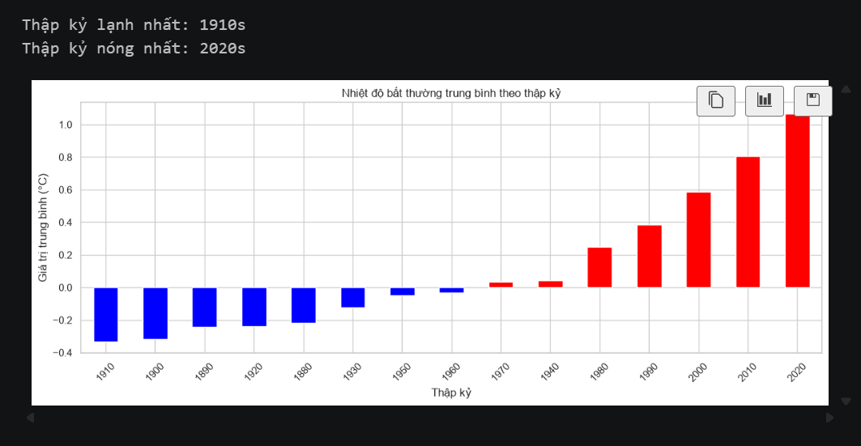
Hình 4. Thập kỷ lạnh nhất, thập kỷ nóng nhất
Năm nóng nhất là 2024, năm lạnh nhất là 1909.
Năm 2024 nóng nhất trong lịch sử hiện đại gắn liền với hiện tượng El Niño mạnh và biến đổi khí hậu toàn cầu, trong khi năm 1909 lạnh nhất liên quan đến một giai đoạn La Niña mạnh và hoạt động bất thường của núi lửa, khiến nhiệt độ toàn cầu giảm sâu.
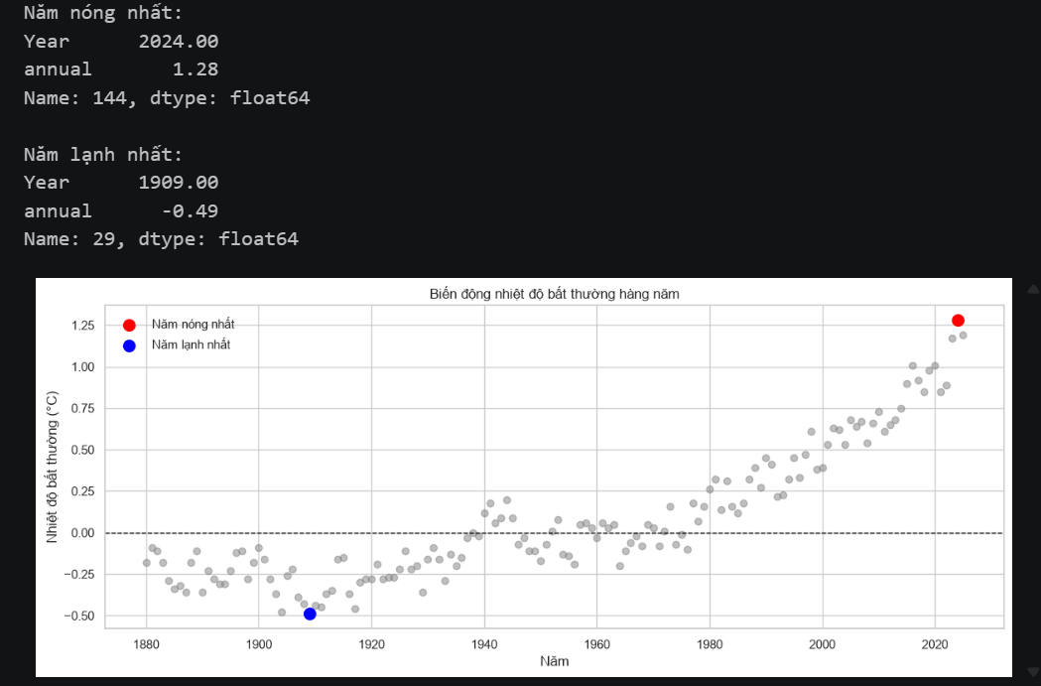
Hình 5. Năm nóng nhất và năm lạnh nhất.

Các mùa đều có xu hướng tăng, nhưng mức tăng không hoàn toàn giống nhau.
DJF- Đông: xu hướng tăng trung bình = 0.008718°C/năm
MAM - Xuân: xu hướng tăng trung bình = 0.008551°C/năm
JJA – Hè: xu hướng tăng trung bình = 0.007960°C/năm
SON – Thu: xu hướng tăng trung bình = 0.008039°C/năm
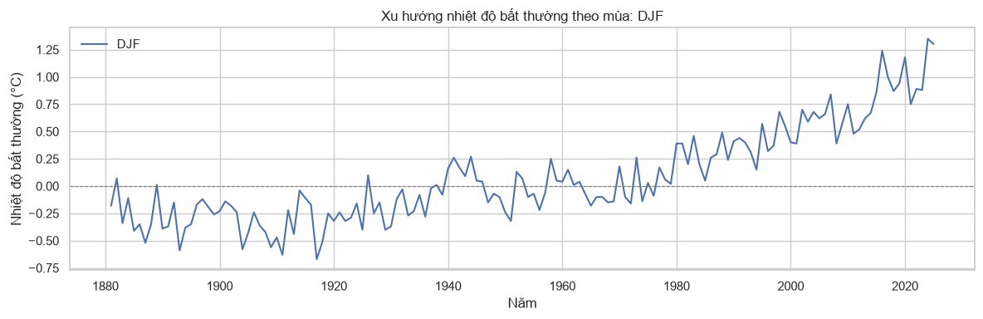
Hình 6 . biểu đồ mà đông
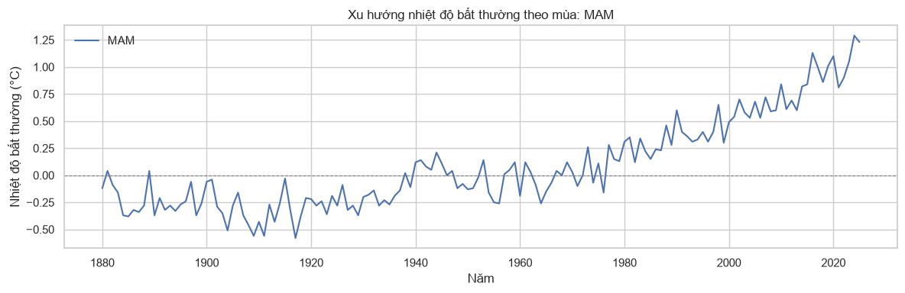
Hình 7 . biểu đồ mà Xuân
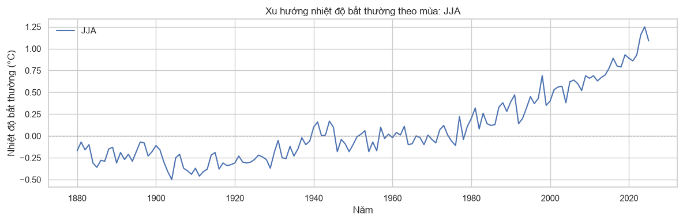
Hình 8 . biểu đồ mà hè
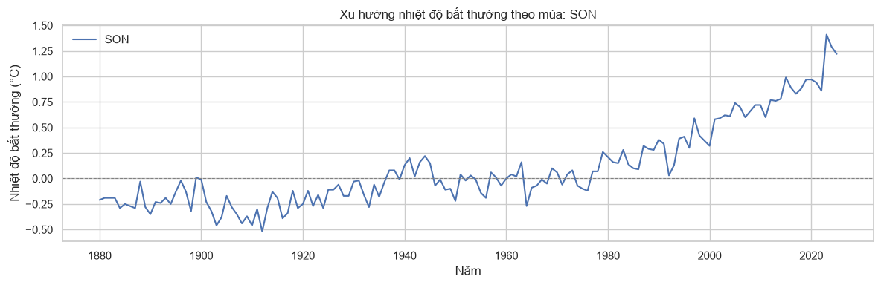
Hình 9 . biểu đồ mà thu

Dữ liệu cho thấy sự dao động có thể xảy ra nhưng tổng xu hướng là tăng dần.
1880 0.103
1890 0.083
1900 0.136
1910 0.111
1920 0.068
1930 0.090
1940 0.115
1950 0.104
1960 0.084
1970 0.105
1980 0.092
1990 0.118
2000 0.091
2010 0.143
2020 0.175
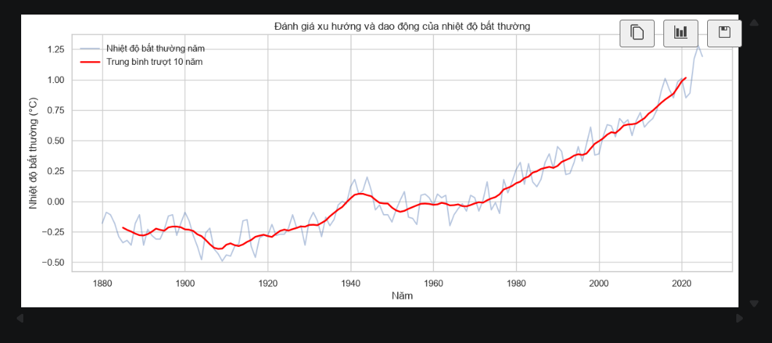
Hình 10. Xu hướng dao động

4.3. Kết quả dự đoán
Dựa trên xu hướng tăng tuyến tính của dữ liệu từ 1880 đến 2025, mô hình ước tính nhiệt độ bất thường năm 2030 sẽ đạt khoảng *0.73°C*.
Từ kết quả phân cụm, các thập kỷ gần đây (2010s, 2020s) thuộc nhóm có mức nhiệt độ cao nhất, cho thấy xu hướng nóng lên đang tiếp tục mạnh hơn so với giai đoạn đầu thế kỷ.
Kết luận dự đoán 1
- KMeans chia các thập kỷ thành 3 nhóm chính: nhóm lạnh/lúc đầu, nhóm chuyển tiếp, nhóm nóng gần đây.
- Điều này cho thấy xu hướng nhiệt độ có chuyển từ âm sang dương rõ rệt theo thời gian.
- Các thập kỷ gần đây (2010s, 2020s) nằm trong nhóm có nhiệt độ bất thường cao nhất.
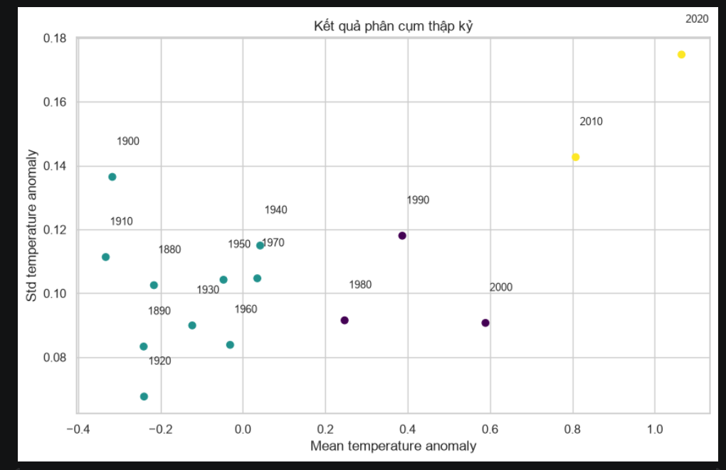
Hình 11. Biểu đồ phân cụm

Kết luận dự đoán 2
- Tỷ lệ năm thuộc lớp "cao" tăng mạnh qua các thập kỷ, đặc biệt từ khoảng 1940 trở đi.
- Từ thập niên 1980 trở về sau, hầu hết các năm đều có giá trị nhiệt độ bất thường dương.
- Điều này cho thấy xu hướng nóng lên đang trở thành hiện tượng ổn định hơn thay vì chỉ xuất hiện rải rác
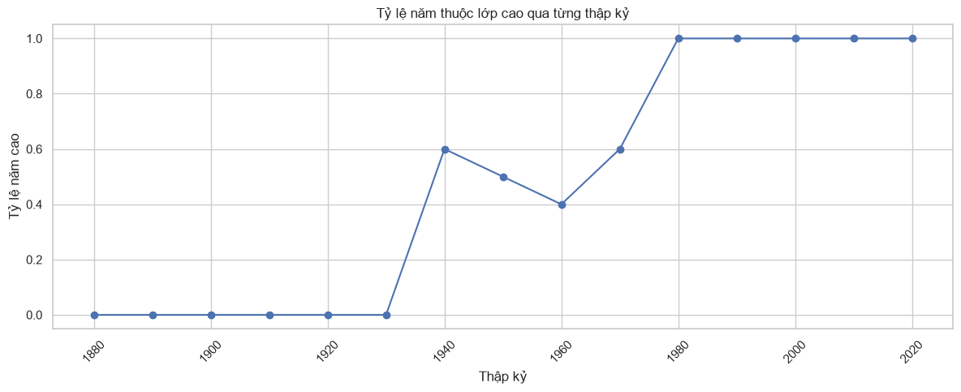
Hình 12. Biểu đồ phân lớp

KẾT LUẬN

Từ kết quả phân tích dữ liệu nhiệt độ bất thường từ năm 1880 đến 2025, mô hình hồi quy tuyến tính dự đoán rằng đến năm 2030, giá trị nhiệt độ bất thường trung bình năm có thể đạt khoảng 0,73°C. Đây là một con số có ý nghĩa thời sự cao vì nó cho thấy xu hướng nóng lên toàn cầu vẫn tiếp tục, thay vì dừng lại ở mức lịch sử. Cũng như việc xuất hiện thường xuyên hơn của El Niño càng ngày càng nhiều và mạnh hơn.
Kết hợp với kết quả phân cụm theo thập kỷ và phân lớp theo ngưỡng 0°C, có thể khẳng định rằng các giai đoạn gần đây đang nằm trong nhóm nóng hơn, và năm 2030 có khả năng vẫn duy trì mức nhiệt độ bất thường dương, tức là khí hậu tiếp tục ở trạng thái nóng hơn so với chuẩn lịch sử đi theo đó là gia tăng thêm những hiện tượng như nóng lên toàn cầu và thay đổi khí hậu ngày càng nghiêm trọng hơn.

TÀI LIỆU THAM KHẢO
[1] IMDb Movies Dataset, Kaggle. Bộ dữ liệu sử dụng cho Phân tích đánh giá phim IMDb.
[2] Jake VanderPlas, Python Data Science Handbook: Essential Tools for Working with Data, Second Edition, O’Reilly Media, 2023.
[3] Tài liệu hướng dẫn thư viện Pandas. https://pandas.pydata.org/
[4] Tài liệu hướng dẫn thư viện NumPy. https://numpy.org/
[5] Tài liệu hướng dẫn thư viện Matplotlib. https://matplotlib.org/
[6] Tài liệu hướng dẫn thư viện Seaborn. https://seaborn.pydata.org/
[7] Tài liệu hướng dẫn thư viện Scikit-learn. https://scikit-learn.org/
[8] Aurélien Géron, Hands-On Machine Learning with Scikit-Learn, Keras and TensorFlow, O’Reilly Media.

